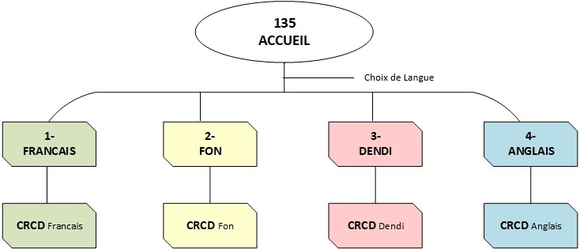

ARBORESCENCE DE L’IVR MISE EN PRODUCTION

